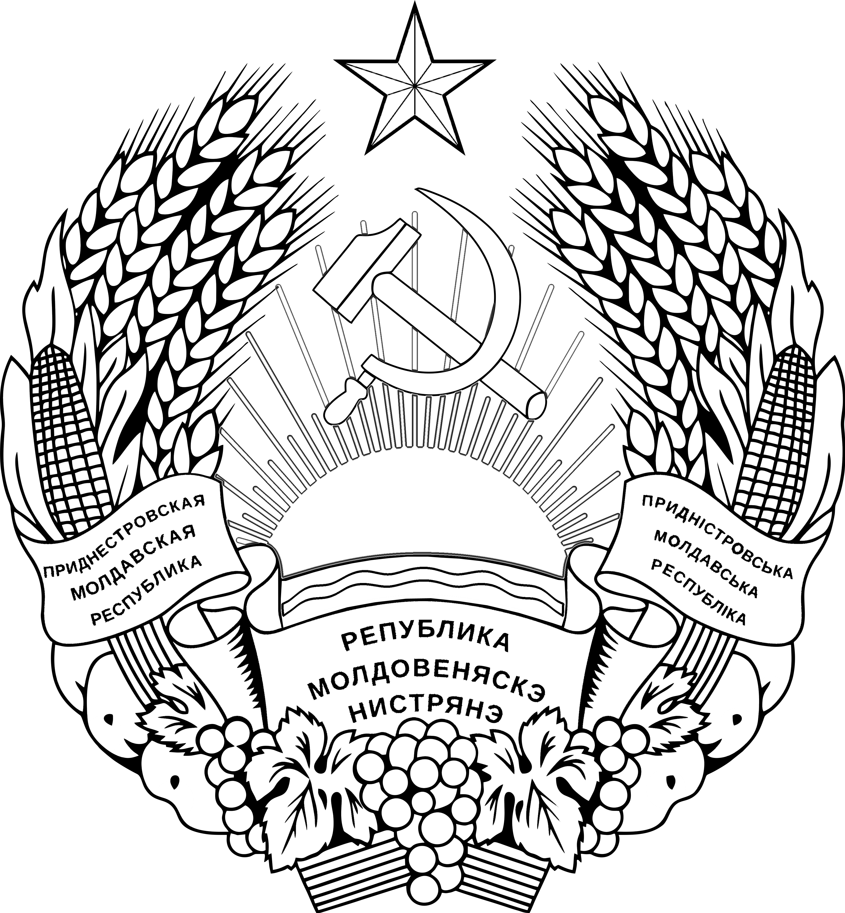
Міністерство фінансів
ПРИДНIСТРОВСЬКОI МОЛДАВСЬКОI
РЕСПУБЛIКИ
МИНИСТЕРУЛ ФИНАНЦЕЛОР
ал РЕПУБЛИЧИЙ МОЛДОВЕНЕШТЬ
НИСТРЕНЕ

МИНИСТЕРСТВО ФИНАНСОВ
ПРИДНЕСТРОВСКОЙ МОЛДАВСКОЙ РЕСПУБЛИКИ

П Р И К А З

№ __________________
______________________
г. Тирасполь

О внесении изменений и дополнений в Приказ Министерства финансов
Приднестровской Молдавской Республики от 24 октября 2018 года № 201
«Об утверждении Регламента предоставления Государственной налоговой службой Министерства финансов Приднестровской Молдавской Республики государственной услуги «Осуществление регистрационных и иных действий, связанных с применением контрольно-кассовых аппаратов (машин)» (регистрационный № 8565 от 7 декабря 2018 года) (САЗ 18-49)

В соответствии с Законом Приднестровской Молдавской Республики от 19 августа 2016 года № 211-З-VI «Об организации предоставления государственных услуг» (САЗ 16-33), Постановлением Правительства Приднестровской Молдавской Республики от 1 ноября 2017 года № 284 «О создании государственной информационной системы «Портал государственных услуг Приднестровской Молдавской Республики» (САЗ 17-45) с изменениями, внесенными Постановлением Правительства Приднестровской Молдавской Республики от 8 июня 2020 года № 196 (САЗ 20-24), Постановлением Правительства Приднестровской Молдавской Республики от 27 апреля 2017 года № 86 «Об утверждении Положения, структуры и предельной штатной численности Министерства финансов Приднестровской Молдавской Республики» (САЗ 17-19) с изменениями и дополнениями, внесенными постановлениями Правительства Приднестровской Молдавской Республики от 30 августа 2017 года № 226 (САЗ 17-36), от 31 мая 2018 года № 177 (САЗ 18-23), от 17 августа 2018 года № 287 (САЗ 18-33), от 14 декабря 2018 года № 447 (САЗ 18-51), от 26 апреля 2019 года № 142 (САЗ 19-17), от 17 ноября 2020 года № 406 (САЗ 20-47), от 18 марта 2021 года № 90 (САЗ 21-11), п р и к а з ы в а ю:

1. Внести в Приказ Министерства финансов Приднестровской Молдавской Республики от 24 октября 2018 года № 201 «Об утверждении Регламента предоставления Государственной налоговой службой Министерства финансов Приднестровской Молдавской Республики государственной услуги «Осуществление регистрационных и иных действий, связанных с применением контрольно-кассовых аппаратов (машин)» (регистрационный № 8565 от 7 декабря 2018 года) (САЗ 18-49) с изменениями и дополнениями, внесенными приказами Министерства финансов Приднестровской Молдавской Республики от 15 января 2019 года № 8 (регистрационный № 8666 от 29 января 2019 года) (САЗ 19-4), от 13 сентября 2019 года № 236 (регистрационный № 9106 от 1 октября 2019 года) (САЗ 19-38), от 20 октября 2020 года № 353 (регистрационный № 9798 от 10 ноября 2020 года) (САЗ 20-46), от 26 февраля 2021 года № 37 (регистрационный № 10086 от 24 марта 2021 года) (САЗ 21-12), от 13 апреля 2021 года № 76 (регистрационный № 10220 от 13 мая 2021 года) (САЗ 21-19), следующие изменения и дополнение:

а) подпункт 4) подпункта б) пункта 14 Приложения к Приказу изложить в следующей редакции:
«4) документ, подтверждающий право собственности либо право хозяйственного ведения или оперативного управления в отношении объекта, в котором установлен контрольно-кассовый аппарат (машина), сведения о котором не содержатся в Едином государственном реестре прав на недвижимое имущество и сделок с ним.»;

б) пункт 21 Приложения к Приказу изложить в следующей редакции:
«21. Истребование документов (сведений) о праве собственности либо праве хозяйственного ведения или оперативного управления в отношении объекта, в котором установлен контрольно-кассовый аппарат (машина), осуществляется ТНИ без участия заявителя в рамках межведомственного взаимодействия в порядке, установленном главой 24-1 настоящего Регламента.»;

в) пункт 36 Приложения к Приказу дополнить подпунктом б-1) следующего
содержания:
«б-1) истребование документов (сведений) в рамках межведомственного
взаимодействия, необходимых для предоставления государственной услуги;»;

г) дополнить Приложение к Приказу главой 24-1 следующего содержания:
«24-1. Истребование документов (сведений) в рамках межведомственного взаимодействия, необходимых для предоставления
государственной услуги

43-1. Административная процедура по истребованию документов (сведений) в рамках межведомственного взаимодействия в целях предоставления ТНИ государственной услуги осуществляется при взаимодействии с Министерством юстиции Приднестровской Молдавской Республики путем предоставления доступа к сведениям Единого государственного реестра прав на недвижимое имущество и сделок с ним.
43-2. Результатом административной процедуры, предусмотренной настоящей главой Регламента, является получение ТНИ запрошенных документов (сведений) в рамках межведомственного взаимодействия.
43-3. Максимальный срок выполнения административной процедуры составляет 1
(один) рабочий день с момента поступления заявления и прилагаемых к нему
документов.».

2. Направить настоящий Приказ на государственную регистрацию и официальное опубликование в Министерство юстиции Приднестровской Молдавской Республики.
3. Настоящий Приказ вступает в силу со дня, следующего за днем его официального опубликования.

Первый заместитель Председателя Правительства
Приднестровской Молдавской Республики –
министр финансов
Приднестровской Молдавской Республики Т.П. Кирова

